ln de hooimeirsen.

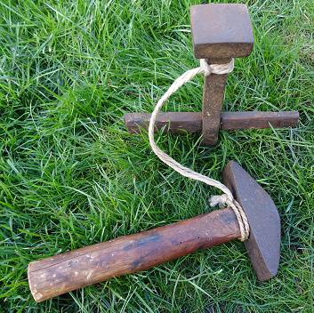
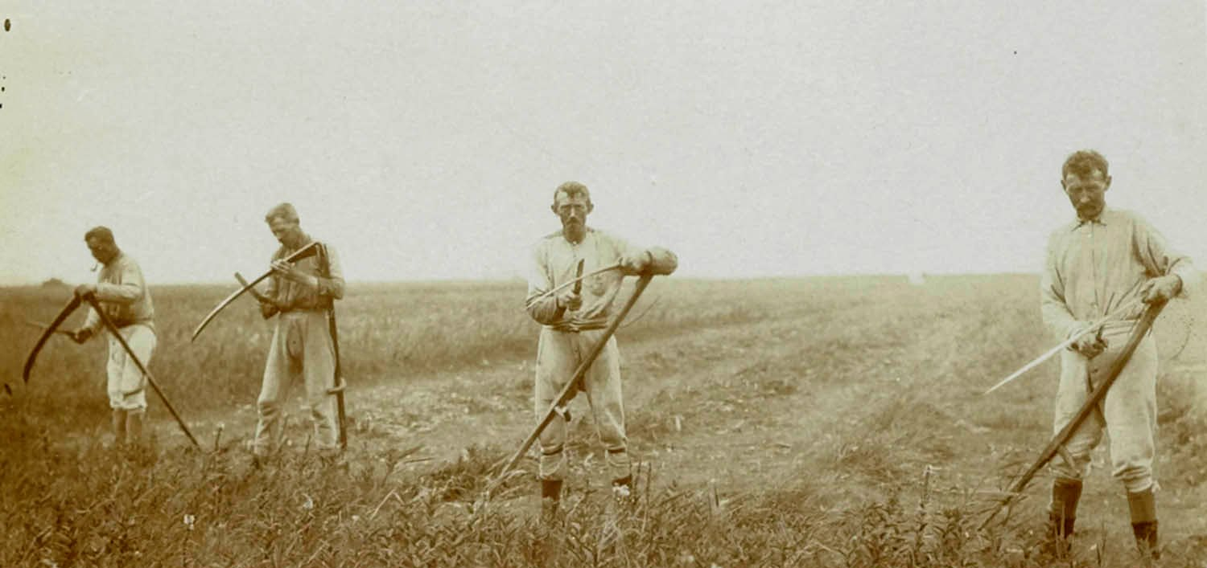
In de zomer had ge nooit gedoan ip ‘t land en het werd hoe langer hoe lastiger, vooral bij laf heet were. Ze begosten dan allichte in antreprieze te wirken en verdienden minstens een frank en half doags. Van snuchtens heel tielijk, na nen woarme nacht zoen ze zelfs ten drijen beginnen moaien, moar da was wel iets buitengeweuns. Guusten Brabanders, den boer, kwam dan te vijven mee kaffie, stuiten en een koppel eiers voor de moaiers. 't Ges stond wel wat nat, moar 't ging tons best voor te moaien, da geeft beter snee. Ot tijd woas om te goan eten gingen ze hulder zeise ne keer boten: met de boothoamer op een arre kloppen. Wat dat es ?... een soorte van een ijzeren spille, alléé nen voet om in de grond te sloan mee nen vierkante kop vanboven. Doarop werd de snee van de zeise met een klein boothoamerke deune geklopt. Ja 't was ieders persoonlijke eigendom. De moaier kwam alzo op het hof gegoan : ‘t hoamerke en arre mee een koordeke aaneen gebonden over d'een schoere en de zeisen aan de lange stok over d' ander schoere. Sommige moaiers hoan liever een klouwke mee wit zand. Mee het woater uit de beke en wa zand werd ton de zeise gewet.
Ge kent toch de spreuke ?
Om de zeise te wetten
hebt gij niets te verletten,
't geeft beter snee
en ge rust er mee.
'k Heb ik nog zeven moaiers in één reke zien moaien en ze gaven krepee en de zeisen zoefden ; elk hield zijn striepe en moest de voorman volgen, ze moesten hun steke stoan. Vijf, zes vrouwen kwamen moar 's anderdoags om de zwoaien mee un vurke te keren, 't ges moest eerst drooge zijn.
'k Zie nog 't vrouwvolk voor mijn ogen toekomen : de lintjes van de blauwe lijnwoaden schorte langs achter goed toegeknoopt, de lange rook tussen de linten wa ipgetrokken; zwarte stroopmouwkes tot over d’ellebogen om 't lijveke niet te verslijten, een zwarte vooihoed mee lintjes onder de keele gebonden omwille van de zoone...
't Doet... bruin gebrand stond dan boerachtig en ze wezen ui met de vinger in stad te Tielt : “kijk toch ne keer noar dat bruin gebrand boeremuilke” Ja, ja, dat was ton alzo; want Magriet Meirhaeghe, die van d'eerste zoone bruine was, lei soavonds keiremelkdouken ip heurn hals om wit te trekken. Okkerdikke! en zeggen dat het nui juuste omgekeerd es : hoe bruiner hoe schoner, zelfs 't mannevolk loat zich bruinen.
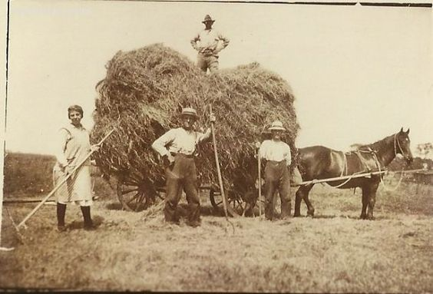
Nui om voort te doene ; als de hooimeirs heel gekeerd was gaf de voorman soms vijf minuutjes ruste, maar 't jong volk speelde liever lamme kerten en dik steirten: met de gedroaide en gewrongen schorte tussen de benen langs weerskanten trachten mallekoar omverre te trekken. De oudere vrouwen keken toe en loegen: “toe ! nog un duike... trekt moar...”
Na twee drei doagen keren was het hooi drooge genauft om te ketsen - in hoopjes zetten - en verder in zon en wind te drogen.
Na enigte doagen kwamen ze met peird en woagen het geteird hooi inhoalen om het ip den dilte boven de koeistal en peirdestal te steken en oudere vrouwen kwamen achter om het verloren hooi bijeen te roakelen. De jongere hadden het lastiger : ‘t was boven de diltepirsen om het hooi dichte te trappelen. 'k Zeg je moar dadde... met die lange rooks onder de gloeiende pannen…., voor vijf stuivers doags... en toch hoame wildre leute omdat we in' t hooi vernestelden.

